TTOS0300 - Harjoitustyö

Mahdollinen alanimi

Lauri Virtanen

Harjoitustyö

Maaliskuu 2017

Insinööri(AMK), Tieto- ja viestintätekniikka

Sisältö

1 Johdanto 2

2 Pelin perusominaisuudet 3

2.1 Ansat yms. 4

5



# Johdanto

Tämä on käyttöliittymien ohjelmointi kurssin harjoitustyön suunniteluraportti. Tarkoituksena käyttää XAML- ja C# kieliä joko WPF tai UWP sovelluksena, johon on koulun puolesta aikataulutettu n. 60 tuntia.

Valitsin aiheekseni pienen ongelmanratkaisu pelin, johon tulee muutama eri pelimekaniikka, yksinkertaistettu graafinen ulkoasu ja joka olisi toteutettu WPF sovelluksena.

Tarkoituksena käyttää ensimmäinen viikko luokkien suunnitteluun ja toteutukseen. Tarkoitus on saada peli nopeasti pelattavaksi prototyypiksi, jotta huomataan isot ongelmat suunnittelussa ja voidaan saada uusia parempia ideoita toteutettavaksi.

# Pelin perusominaisuudet

Pelissä liikutetaan sinistä laatikkoa. Tarkoitus on saada punainen laatikko tumman punaisen laatikon sisälle ja sen jälkeen liikuttaa pelihahmo ison sinisen laatikon sisälle.

Hahmoa voidaan liikuttaa sivusuunnassa sekä hyppäämällä. Punainen laatikko liikkuu siihen suuntaan mistä pelaaja siihen osuu ja pysähtyy vasta törmättyään seinään.

C:\Users\lavir\AppData\Local\Microsoft\Windows\INetCacheContent.Word\Untitled Diagram (2).png

Kuvio 1. Pelin perusnäkymä.

Pelissä tulee olemaan aloitusruutu, kenttävalikko, äänet ja taukovalikko. Muiden asioiden lisäksi perus ominaisuuksiin kuuluvat painovoima joka vaikuttaa pelaajaan, sekä törmäykset muitten pelimaailmaan kuuluvien asioiden kesken.

## Ansat yms.

Pelin perusnäkymä on se mitä jokaisesta kentästä löytyy, tasohyppelyä, punaisen palikan liikuttamista ja ”maaliin” liikkumista. Lisähaastetta tuo erilaiset esteet ja ansat. Seuraavista kuvista näkyy muutama viimeistelty esimerkkiä. P1 tarkoittaa pelaajan hahmoa jokaisessa kuvassa. Ensimmäisenä näkyy seinällä liikkuva säde johon osuessa ”kuolee” ja kenttä alkaa alusta.



Kuvio 2. Ensimmäinen ansa.



Kuvio 3. Kuilu.

## 



Kuvio 4. Ylös/Alas liikkuvat piikit ja vale kolikot.

Pelissä on myös alueita, mihin pelaaja ei pääse vaan pitää ensin liikuttaa jokin laatikko painamaan nappia, jonka jälkeen pelaaja pääsee eteenpäin.



Kuvio 5. Punainen alue.

## Luokkasuunnittelu

Pelissä tulee olemaan yksi pohjaluokka kaikille liikkuville osille pelissä, kuten pelaajalle ja tietyille ansoille. Se on Abstract luokka, jolla on interface INotifyPropertyChanged, jota tarvitaan päivittämään muuttuneita propertyjä.

Luokalla on liikkumisen, paikan, koon ja osumisen propertyt. MovingBlock luokka on abstract, koska siitä ei ole tarkoitus tehdä semmoisenaan oliota pelin sisälle, vaan tehdä siitä alaluokka esimerkiksi, Player : MovingBlock, joka joutuu määrittelemään liikkumisen ja päivityksen methodeja.

Kaikki tietokonehahmot periytyvät Enemy luokasta, koska niillä kaikilla tulee olemaan erilaisia ominaisuuksia ja koska Enemy luokka on abstract siitä ei voida tehdä oliota.

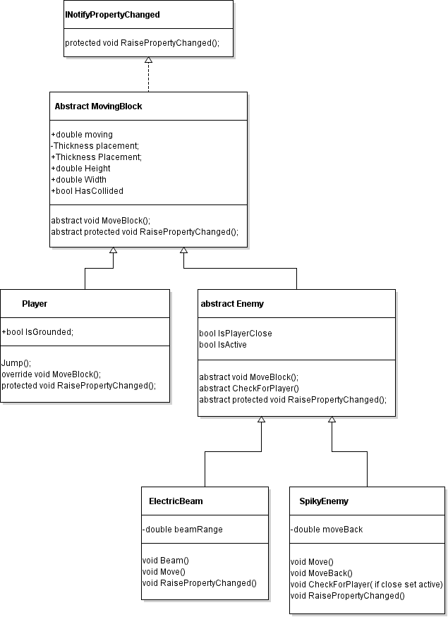

Kuvio 6. Luokkarakenne.

# Pohdinta

Suunnittelussa on huomioitu pelattavuuden kannalta keskeisimmät asiat, mutta jätetty mahdollisuus pelin muokkaamiseen ohjelmointivaiheessa.